Учреждение образования
«Белорусский государственный технологический университет»

Лабораторная работа №1
Вспомогательные функции

Выполнил:
Студент 2 курса 4 группы ФИТ
Станчик Максим Андреевич

2024 г.
ЦЕЛЬ РАБОТЫ: приобретение навыков составления и отладки программ с использованием пользовательских функций для замера продолжительности процесса вычисления
Задание 1
Используя спецификации, приведенные в условии данной лабораторной работы, мной было разработаны три функции (start, dget и iget). Результат выполнения задания приведен на рисунке 1:
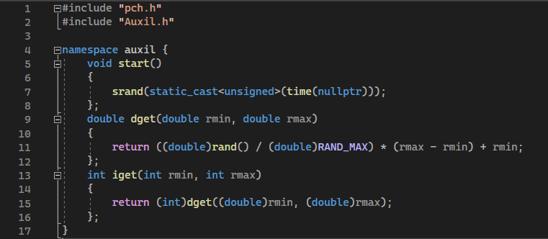
Рисунок 1 – Реализация функций
Задание 2
В целях проверки работоспособности разработанных функций и приобретения навыков замера продолжительности процесса вычисления мной также была реализована программа, основанная на примере, приведенном в лабораторной работе. Результат выполнения задания приведен на рисунке 2:
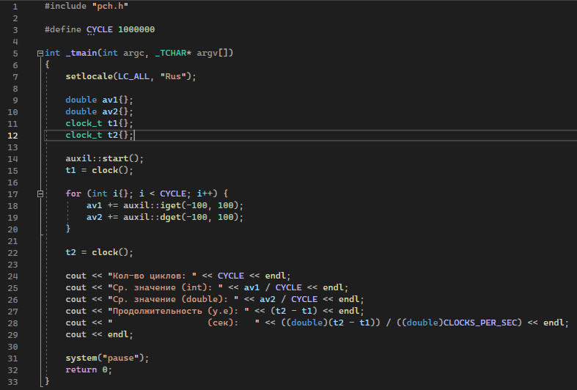
Рисунок 2 – вызов функции и измерение времени выполнения

Задание 3
Для выполнения задания 3 мной были проведены необходимые эксперименты и построен график зависимости продолжительности процесса вычисления от количества циклов в программе, реализованной на рисунках 1 и 2. Мной была использована программа для работы с электронными таблицами Microsoft Excel. Проанализировал характер зависимости. Результат выполнения приведен на рисунке 3:
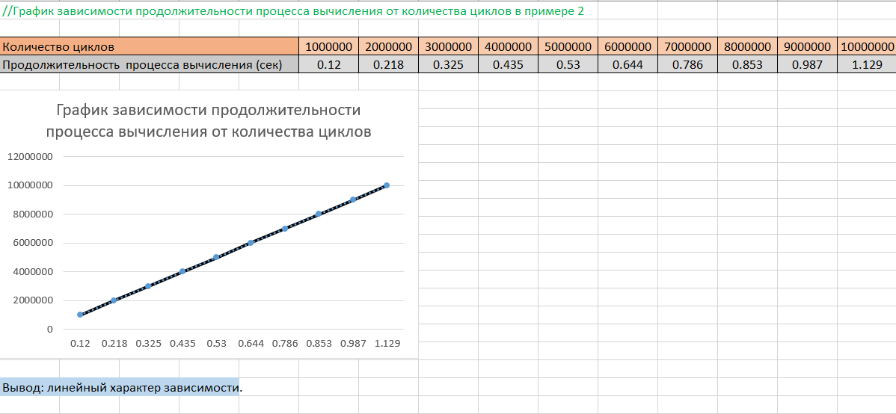
Рисунок 3 – График зависимости продолжительности процесса вычисления от количества циклов в примере 2
Также мной был реализован алгоритм для нахождения факториала. Содержимое файла, где находятся функции для работы данного алгоритма представлен на рисунке 4:
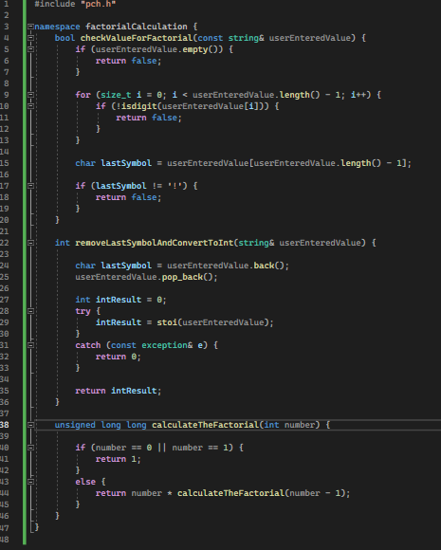
Рисунок 4 – Реализация алгоритма нахождения факториала
Вызов функций и измерение времени выполнения алгоритма находится в файле Main.cpp, после выполнения заданий 1 и 2. Содержимое файла, где находится вызов функций представлен на рисунке 5:
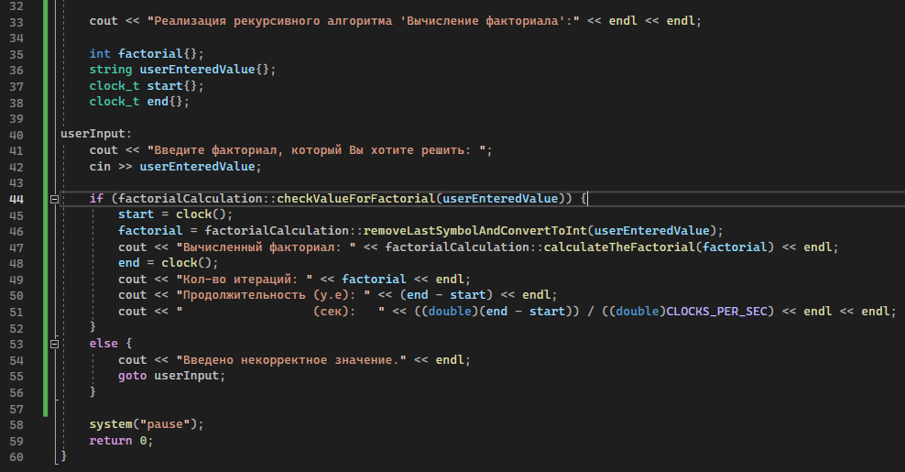
Рисунок 5 – Вызовы функций и измерение времени выполнения алгоритма
Также необходимо было построить график зависимости продолжительности процесса вычисления (сек) от количества итераций. Результат представлен на рисунке 6:
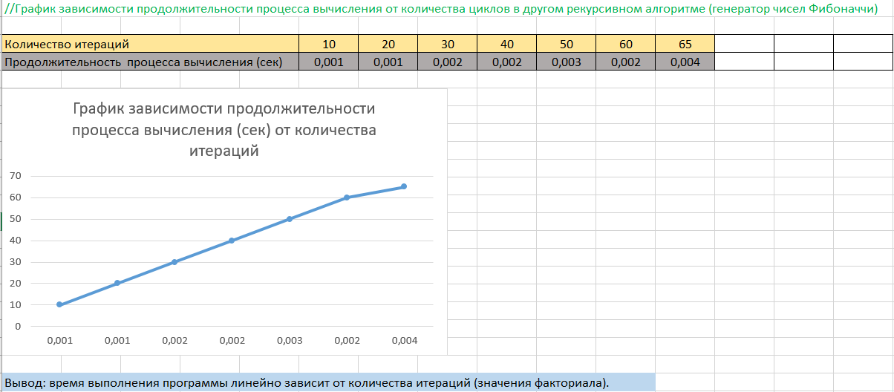
Рисунок 6 – График зависимости продолжительности процесса вычисления (сек) от количества итераций
Работоспособность программы представлена на рисунке 7:
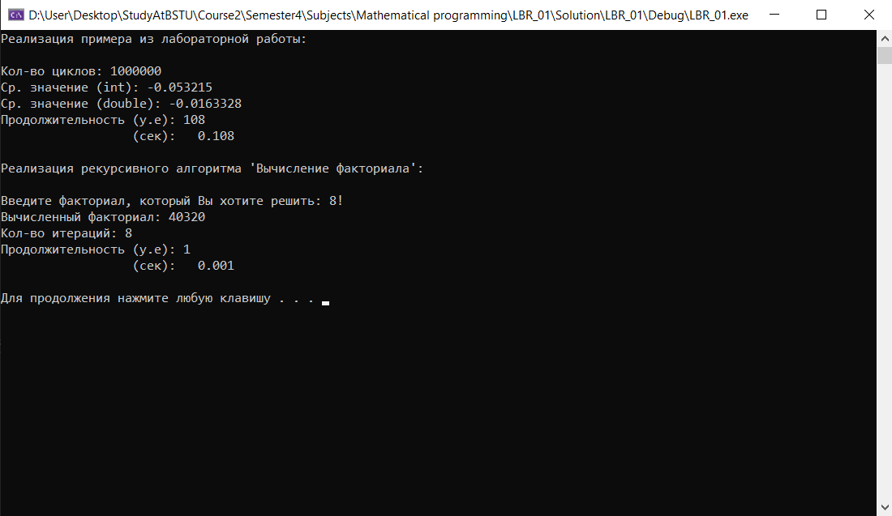
Рисунок 7 – Запуск программы
Вывод: в ходе данной лабораторной работы были использованы функции времени, которые нужны для замера чего-либо, например работы алгоритма или программы в целом, разработан алгоритм нахождения факториала, разработаны графики зависимости, первый--график зависимости продолжительности процесса вычисления от количества циклов, второй--график зависимости продолжительности процесса вычисления (сек) от количества итераций.

